Resumen – El objetivo general de esta investigación es profundizar con respecto a los conceptos sobre el principio de superposición en corriente Alterna y en circuitos mixtos (serie-paralelo), conjuntamente, explicar con la ayuda de ejemplos gráficos y cálculos, la manera más fácil de resolverlos. Para la recolección de información se acudido a libros, tesis, repositorios y más documentos académicos los cuales detallaban de manera específica los términos importantes, sus significados y los pasos a seguir para la resolución de los circuitos.
Principio de superposición en corriente AC. (Febrero de 2021)
Joel Cali Castro, Jeffrey Guerrero Pérez

Palabras clave: circuitos, lazos, repositorio, conversiones.

introducción

Para poder realizar estos circuitos de corriente alterna se debe tener en cuenta como resolverlos en corriente continua, esto se debe a que se aplica el mismo procedimiento para la resolución de estos ejercicios.

La importancia de superposición en circuitos de corriente alterna es muy importante, esto es debido a que en algunos casos se tienen circuitos los cuales tienen diferentes frecuencias, para obtener la respuesta a estos circuitos se tiene que tener las respuestas individuales en el dominio del tiempo y a continuación se tienen que sumar todas estas.

Es importante recordar que:

- Nunca se deben sumar las respuestas individuales en el dominio de la frecuencia o en el dominio fasorial pues traen implícito la frecuencia, la cual sería diferente para cada fuente.

- Las respuestas individuales deben sumarse en el dominio del tiempo, y así obtener la respuesta total.

- El principio de superposición dice que, si en un circuito existen varios generadores, las corrientes y tensiones en cada componente es igual a la suma de cada generador actuando de forma independiente.

- Cuando se aplique el principio de superposición hay que tener en cuenta que las fuentes de tensión se van a cortocircuitar y las fuentes de intensidad se abrirán.

Transformación de fuente

Cuando hablamos de la transformación de fuente nos referimos a que el dominio de la frecuencia implica transformar una fuente de tensión en serie con una impedancia a una fuente de corriente en paralelo con una impedancia o viceversa

- V_{S}= Z_{S} * I_{S}

- I_{S}= V_{S} / Z_{S}

Los pasos para realizar el teorema de superposición son los siguientes:

- Paso 1: Dejar una de las fuentes de voltaje (corriente) en el circuito y reemplazar todas las demás con su impedancia interna. En fuentes de voltaje ideales, la impedancia interna es de cero. En fuentes de corriente ideales, la impedancia interna es infinita. A este procedimiento se le llamará poner en cero la fuente

- Paso 2: Determinar la corriente en la rama de interés producida por la fuente restante

- Paso 3: Repetir los pasos 1 y 2 para cada fuente en turno. Al terminar, se tendrán varios valores de corriente en número igual al de fuentes que haya en el circuito.

- Paso 4: Sumar los valores de corriente individuales como cantidades fasoriales.

MARCO TEÓRICO

- Principio de superposición

Al principio de superposición se le puede definir como el efecto de la suma de varias acciones. Este principio es muy importante dentro de las herramientas que sirven principalmente en la resistencia de materiales y se cumple cuando el comportamiento de los materiales es lineal.

Hay que tener muy claro que cuando se aplica el principio de superposición se aplica de igual modo en circuitos de corriente continua como en circuitos de corriente alterna y hay que mencionar que cuando se aplique este principio, las fuentes de tensión se van a cortocircuitar y ñas fuentes de intensidad se abrirán por ende se tiene que tener cuidado.

El principio de superposición se puede aplicar en el análisis de un circuito eléctrico, los cuales se comprenden dentro de los siguientes pasos:

- Se tienen que apagar todas las fuentes independientes excepto una, en donde se tiene que calcular la salida de tensión o corriente
- Repetir el paso anterior para cada una de las fuentes independientes presentes en el circuito
- La contribución total viene dada por la suma algebraica de las contribuciones de cada una de las fuentes.

- Teorema de superposición:

El teorema de superposición se puede emplear a los circuitos de CA del mismo modo que a los circuitos de CD.
Para el tema de los circuitos de CA la superposición es significativa pues se utiliza cuando aparecen fuentes que operan a frecuencias disparejas.

Para poder solventar un ejercicio de superposición se pondrá como ejemplo al siguiente circuito:

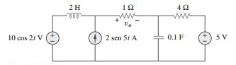

Donde se tratará de encontrar el valor de

Algo que se debe tomar muy en cuenta es que nunca sumar las respuestas individuales en el dominio de la frecuencia o en el dominio fasorial pues traen implícito la frecuencia, la

cual sería diferente para cada fuente, por lo tanto, cabe recalcar que la respuesta total del circuito se obtiene sumando las respuestas individuales en el dominio del tiempo.

La solución de este ejemplo se puede explicar de la siguiente manera: se tiene que tener presente que el circuito opera tres frecuencias diferentes, es por eso que la manera de obtener una solución es aplicar la superposición la cual se descompone el problema en varios problemas de una sola frecuencia.

Luego de tener los tres V se suman y se logra sacar una sola respuesta es decir

- El fasor:

La característica principal del fasor es que tiene como mayor virtud el poder cambiar las ecuaciones integro-deferenciales a ecuaciones algebraicas complejas las cuales se vuelven más sencillas al momento de realizar la resolución.

Por lo tanto, al usar fasores se puede cambiar la frecuencia de un problema de cálculo a una ecuación donde se concentre la obtención de la amplitud y la fase de distintos valores.

Las cantidades se pueden representar en forma fasorial por las siguientes características:

- Cuando el circuito es lineal
- Se busca una respuesta de estado estable
- Todas las fuentes independientes sinodales tienen la misma frecuencia.

- Corriente alterna

La corriente alterna se define como un tipo de corriente eléctrica la cual se caracteriza a su magnitud y dirección, ya que estas se muestran con una variación de tipo cíclico.
En otras palabras, la forma en la cual este tipo de corriente oscilará es de forma senoidal la cual logra que la corriente alterna transmita energía de manera más eficiente, aunque cabe destacar que algunas necesidades especiales pueden demandar otro formato ya sea cuadrado o triangular.

La corriente alterna se simboliza a partir de las letras CA ya que se destaca por ser la manera en la cual la electricidad ingresa a nuestros espacios de trabajo o transmitir señales de video y audio.

- Onda senoidal

La onda senoidal representa el valor de la tensión de la corriente alterna a través de un tiempo continuamente variable.
Un ejemplo para entender la onda senoidal pueden ser todas las corrientes destinadas a generar los campos electromagnéticos de las ondas de radio e incluso la canalización de corriente en las plantas eléctricas del mundo

- Aplicación en ejercicios

Cuanto estamos ante un circuito con la fuente de voltaje alterna se deben aplicar los mismos pasos como si fuera una fuente de voltaje directa, podemos hallar muchas diferencias a simple vista, pero la que mas se pueden visualizar son cuando en la fuente de voltaje nos encontramos con senos o cosenos.

A continuación, presentamos un circuito en el cual no podemos observar valores, pero esto es debido a que vamos a explicar a simple vista como obtener en este caso Vo.

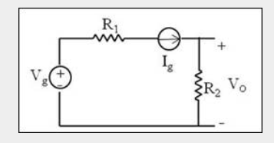

Para calcular Vo, tenemos que tener en cuenta que su fórmula es Vo= Vo (Vg) + Vo (Ig).

Entonces debemos anular Ig y como podemos observar el circuito va a quedar abierto eso significa que i=0

Con este análisis podemos calcular que Vo (Vg)= 0 ya que Vo= R2i= 0.

Lo que se procede a hacer ahora es calcular Vo(Ig), para esto es necesario anular Vg.

Una vez realizado este paso nos podemos dar cuenta que Vo= +IgR2

De tal modo que la ecuación es Vo= Vo (Vg) + Vo (Ig)= 0 + IgR₂

Si es que nosotros simplificamos nos queda la ecuación final como

Vo= Ig * R₂

DESARROLLO DE ACTIVIDADES

Ejemplo 1:

Halle Vo en el circuito de la figura aplicando el teorema de superposición.

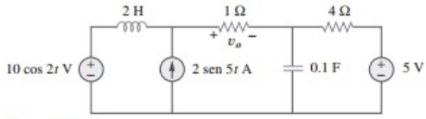

Donde V1 se debe a la fuente de CD de 5v. V2 se debe a la fuente de tensión 10cos2t V y V3 a la fuente de corriente 2sen5t A.

Para hallar V1 utilizamos el siguiente circuito, y la siguiente solución:

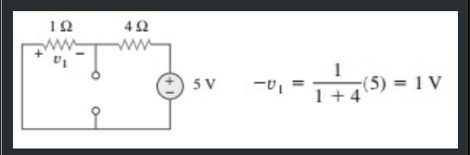

Para V2 se realiza lo siguiente:

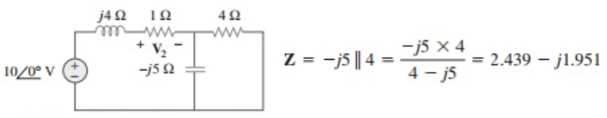

Mediante la división de tensión:

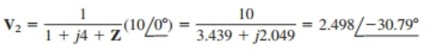

En el dominio de tiempo

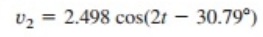

Ahora vamos a realizar los cálculos necesarios para V3, obtenemos que:

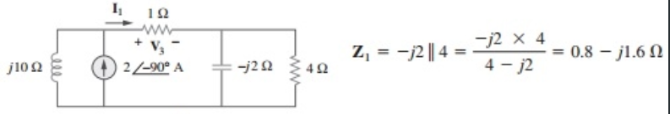

Mediante la división de corriente podemos obtener que:

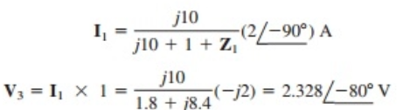

En el siguiente dominio de tiempo

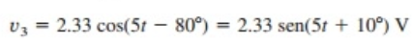

Para finalizar con el ejercicio tenemos que sumar los tres voltaje que sacamos anteriormente y de esa forma tendriamos la respuesta final

Ejercicio 2:

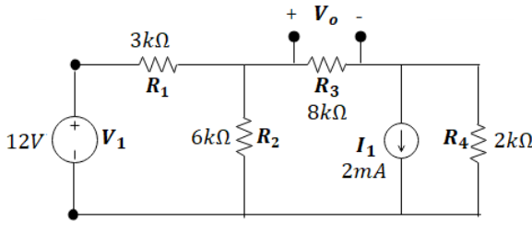

Aplicando el teorema de superposición sabemos que:
Vo= Vo1 + Vo2

Para empezar, apagamos la fuente de corriente y nos da un equivalente al siguiente circuito

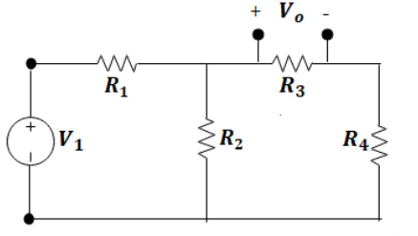

Podemos aplicar análisis de mallas o podemos transformar la fuente hasta obtener una sola malla y aplicar divisor de voltaje. El método de resolución sera por análisis de mallas

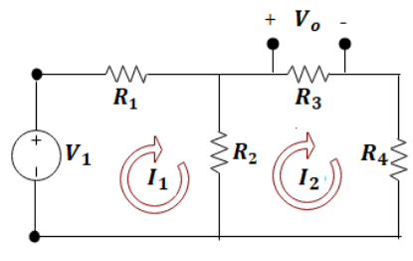

Aplicando las ecuaciones nos da el siguiente resultado

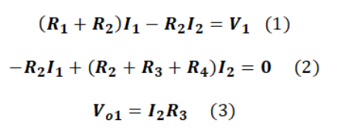

Una vez sustituyendo valores y simplificando llegamos a nuestra respuesta final

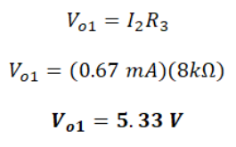

En el siguiente paso vamos a apagar la fuente de tensión lo que nos da el siguiente circuito

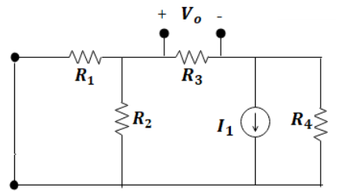

Mediante la ley de ohm podemos reducir el circuito.

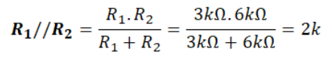

Aplicando un divisor de voltaje obtenemos que

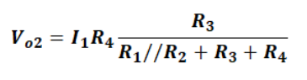

Y sustituyendo valores y haciendo las respectivas sumas individuales de cada fuente, obtenemos que

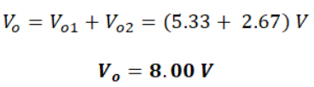

CONCLUSIONES

- En conclusión, cuando hablamos de los principios de la superposición de corriente en circuitos con fuente alterna, tenemos que tener en cuenta que se resuelven de la misma manera en la que se resuelve en un circuito de fuente continua.
- Los resultados pueden variar un poco en las simulaciones o con los resultados del libro, esto es debido a que cuando realizamos los ejercicios redondeamos los decimales o no los tomamos todos juntos, debido a eso existe un margen de error.
- Hay que tener muy en claro cuando abrimos el circuito para cada fuente y como se va a comportar el circuito cuando se abra una fuente u otra.

BIBLIOGRAFIA
Impedancia - FisicaPractica.Com. (2007). fisica practica. https://www.fisicapractica.com/impedancia.php

Electrónica Y Sistemas - Admitancia. (s. f.). electronikay sistemas. https://electronikaysistemas.es.tl/admitancia.htm

Circuito RC | Calculisto - Resúmenes y Clases de Cálculo. (s. f.). calculisto. https://www.calculisto.com/topics/circuitos-electricos/summary/357

PaLafox, E. (s. f.). Unidad 5 electricidad. slideshare. https://es.slideshare.net/esmeraldapalafox/unidad-5-electricidad

F. (2016b, octubre 31). ¿Qué es la ley de Ohm? Fluke. https://www.fluke.com/es-ec/informacion/blog/electrica/que-es-la-ley-de-ohm

Cajiga, M. (s. f.). Practica circuitos RC en serie y paralelo. slide share. https://es.slideshare.net/MCstudio/practica-circuitos-rc-en-serie-y-paralelo
Impedancia - FisicaPractica.Com. (2007). fisica practica. https://www.fisicapractica.com/impedancia.php

Electrónica Y Sistemas - Admitancia. (s. f.). electronikay sistemas. https://electronikaysistemas.es.tl/admitancia.htm

 Documento recibido el 07 de enero de 2021. Este trabajo fue realizado gracias al Ingeniero Darwin Alulema quien nos brindó los conocimientos previos en la materia para poder realizar este artículo. Joel Eduardo, Cali Castro., estudiante de la Universidad de las Fuerzas Armadas “Espe” número de contacto 0999977362 (e-mail personal: joel20011310@hotmail.com., E-mail institucional: jecali1@espe.edu.ec) Jeffrey Alejandro Guerrero Perez., estudiante de la Universidad de las Fuerzas Armadas “Espe” número de contacto 0995888339 (e-mail personal: jeffrey_guerrero1109@hotmail.com., E-mail institucional: jaguerrero16@espe.edu.ec)

